

НАЦІОНАЛЬНИЙ ТЕХНІЧНИЙ УНІВЕРСИТЕТ УКРАЇНИ
«КИЇВСЬКИЙ ПОЛІТЕХНІЧНИЙ ІНСТИТУТ імені Ігоря Сікорського»
ФАКУЛЬТЕТ ПРИКЛАДНОЇ МАТЕМАТИКИ

Кафедра системного програмування та спеціалізованих комп’ютерних систем

Лабораторна робота №1

з дисципліни
«Бази даних і засоби управління»

«Ознайомлення з базовими операціями СУБД PostgreSQL»

Виконав: студент ІII курсу
ФПМ групи КВ-31
Лапін Іван Вячеславович

Київ – 2025
Ознайомлення з базовими операціями СУБД PostgreSQL
Метою роботи є здобуття вмінь проектування бази даних та практичних навичок створення реляційних баз даних за допомогою PostgreSQL.
Завдання роботи полягає у наступному:
- Розробити модель «сутність-зв’язок» предметної галузі, обраної студентом самостійно, відповідно до пункту «Вимоги до ER-моделі».
- Перетворити розроблену модель у схему бази даних (таблиці) PostgreSQL.
- Виконати нормалізацію схеми бази даних до третьої нормальної форми (3НФ).
- Ознайомитись із інструментарієм PostgreSQL та pgAdmin 4 та внести декілька рядків даних у кожну з таблиць засобами pgAdmin 4.

Вимоги до ER-моделі
- Сутності моделі предметної галузі мають містити зв’язки типу 1:N або N:M.
- Кількість сутностей у моделі – 3-4. Кількість атрибутів у кожній сутності: від двох до п’яти.
- Передбачити наявність зв’язку з атрибутом.
- Для побудови ER-діаграм використовувати одну із нотацій: Чена, “Пташиної лапки (Crow’s foot)”, UML.

Вимоги до інструментарію
- Створення ER-діаграм: Google Docs (Drawing) або https://www.draw.io/ або https://www.lucidchart.com
- Середовище для створення таблиць відлагодження SQL-запитів до бази даних – pgAdmin 4.
- СУБД - PostgreSQL 10, 11 або 12.

Вимоги до оформлення лабораторної роботи у електронному вигляді
Опис лабораторної роботи у репозиторії GitHub включає: назву лабораторної роботи, варіант студента (опис обраної предметної галузі) та вимоги до звітування щодо пунктів 1-4 завдання, які наведено нижче:
У звіті щодо пункту №1 завдання має бути:
- перелік сутностей з описом їх призначення;
- графічний файл розробленої моделі «сутність-зв’язок»;
- назва нотації.
У звіті щодо пункту №2 завдання має бути:
- опис процесу перетворення (наприклад, “сутність А було перетворено у таблицю А, а зв’язок R (M:N) зумовив появу додаткової таблиці R1 тощо);
- схему бази даних у графічному вигляді з назвами таблиць (!) та зв’язками між ними, а також необхідно намалювати перетворену ER-діаграму у ТАБЛИЦІ БД! Це означає, що тут не може бути зв'язку N:M, мають бути позначені первинні та зовнішні ключі, обмеження NOT NULL та UNIQUE і бажано внести типи даних атрибутів.
У звіті щодо пункту №3 завдання має бути:
- пояснення (обґрунтування!) щодо відповідності схеми бази даних нормальним формам НФ1, НФ2 та НФ3. Пояснення полягає у наведенні функціональних залежностей, що демонструють висновки. У випадку невідповідності надати опис необхідних змін у схемі;
- У випадку проведення змін у схемі бази даних надати оновлену версію схеми, інакше - не наводити схему.
У звіті щодо пункту №4 завдання має бути:
- навести копії екрану з pgAdmin4, що відображають назви, типи та обмеження на стовпці (доступне у закладці “Columns” та “Constraints” властивостей “Properties” таблиць дерева об’єктів у pgAdmin4);
навести копії екрану з pgAdmin4, що відображають вміст таблиць бази даних у PostgreSQL. Таблиці на зображенні обов'язково повинні мати назву!

Хід роботи
Предметна газуль: Система управління студентськими проектами.
Перелік сутностей та їх призначення
Сутність | Атрибут | Тип
Студент: інформація про студентів | ПІБ: прізвище, ім’я, по батькові;  Email: електронна адреса;  Група: група студента. | Текст(50)  Текст(50)  Текст(5)
Керівник: інформація про керівників проєктів | ПІБ: прізвище, ім’я, по батькові;  Email: електронна адреса;  Кафедра: назва кафедри. | Текст(50)  Текст(50)  Текст(10)
Проект: параметри студентського проєкту. | Назва: назва проекта;  Статус: стан виконання (наприклад: активний, завершений);  Дата початку: дата старту роботи;  Оцінка: оцінювання результату студентом або керівником. | Текст(50)  Текст(10)  Дата  Ціле число

Отже, виділено такі сутності: студент, керівник, проект. Також визначено такі зв’язки:
  - Один керівник може мати багато проектів (1:N)
  - Один студент може мати багато проектів (1:N)

ER-діаграма
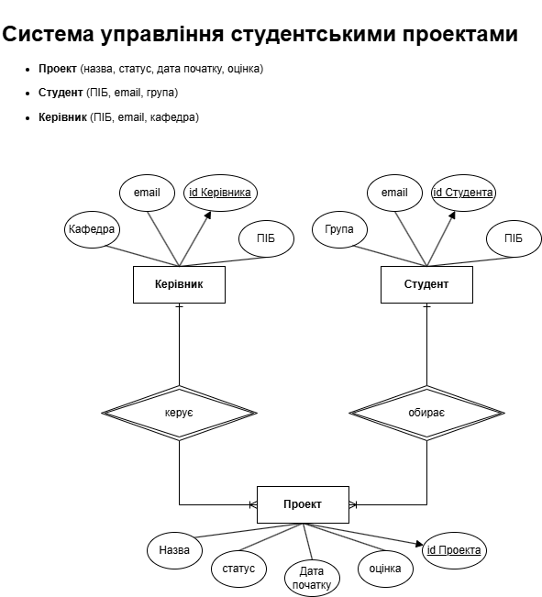
Опис процесу перетворення в БД
Сутності «Керівник», «Студент» та «Проект» були перетворені в таблиці БД з такими назвами «supervisor», «student» та «project» відповідно. Тепер вони мають Prime Key із назвами id. Мають так само такі ж атрибути тільки з другими назвами та Foreign Key. Зв’язок «керує» (1:N) був реалізований через зовнішній ключ supervisor_id у таблиці project. Зв’язок «обирає» (1:N) був реалізований через зовнішній ключ student_id у таблиці project.

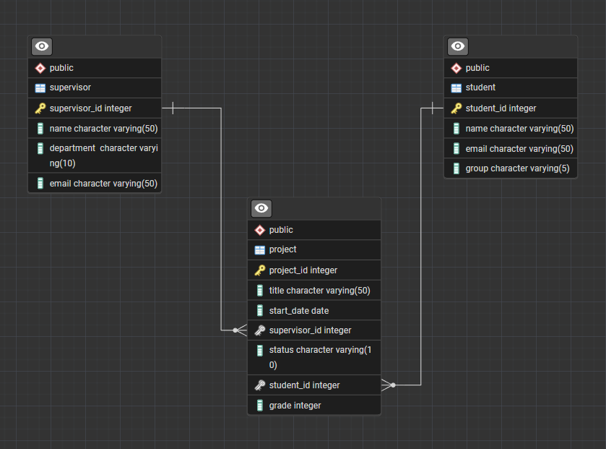
Перевіримо БД на три перших нормальні форми:
Функціональні залежності
supervisor:
supervisor_id → name, department, email.
student:
student_id → name, email, group.

project:
project_id → title, start_date, status, grade, supervisor_id, student_id.

Перша нормальна форма – всі атрибути повинні бути атомарними.

У таблиці student 1НФ виконується, тому що кожен атрибут містить лише одне значення: name це один текстовий рядок ПІБ, email містить одну електронну адресу, group це одна навчальна група. Жодних багатозначних або повторюваних полів немає.
У таблиці supervisor також виконується 1НФ, аналогічно name це одне ПІБ керівника, email це одна електронна адреса, department це одна конкретна назва кафедри. Атрибути атомарні, повторюваних груп немає.
У таблиці project усі значення теж атомарні. title це одна назва проекту, start_date цу одна конкретна дата, status це одне значення стану, grade це одне числове значення оцінки, supervisor_id цеодин конкретний керівник, student_id це один конкретний студент.
Усі таблиці повністю відповідають першій нормальній формі.

Друга нормальна форма — повинна виконуватися 1НФ і кожен неключовий атрибут повинен залежати від усього первинного ключа, а не від його частини.

У моїй БД усі первинні ключі прості, вони складаються з одного атрибуту, це означає, що часткових залежностей бути не може в принципі.

У таблиці student name, email та group залежать від student_id, 2НФ виконується.
У таблиці supervisor name, email та department залежать від supervisor_id, 2НФ виконується.
У таблиці project title, status, start_date, grade, supervisor_id та student_id залежать від project _id, 2НФ виконується.
Усі таблиці відповідають другій нормальній формі, бо немає складних ключів та часткових залежностей.
Третє нормальна форма – повинна виконуватися 2НФ та жоден неключовий атрибут не повинен залежати від іншого не ключового атрибуту.

У таблиці student name, email та group не залежать один від одного, транзитивних залежностей немає, 3НФ виконується.
У таблиці supervisor name, email та department не залежать один від одного, аналогічно 3НФ виконується.
У таблиці project title, status, start_date, grade, supervisor_id та student_id жоден не визначає інший, жодного атрибута не можна отримати через інший атрибут, окрім ключа, 3НФ виконується.
Усі таблиці відповідають третій нормальній формі, тому структура бази даних оптимальна, транзитивних залежностей немає, дублювання даних мінімізовано.

Таблиці баз даних:
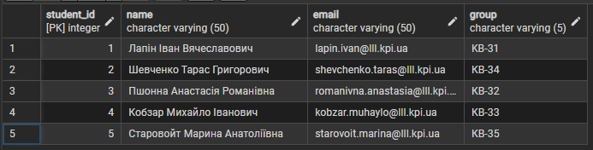

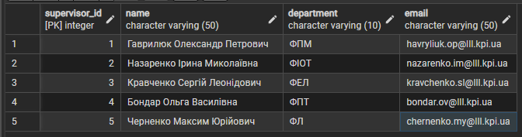

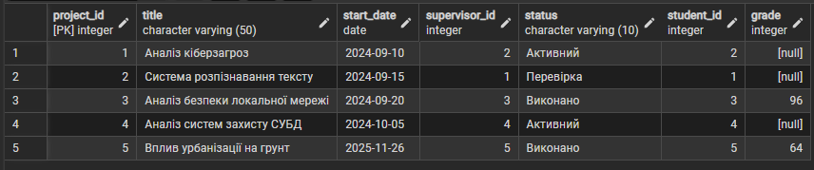
Параметри баз даних:
Project:
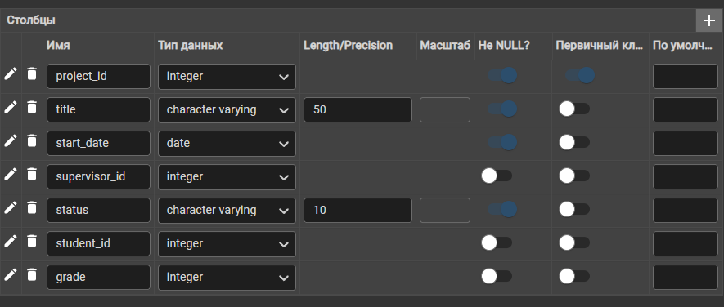

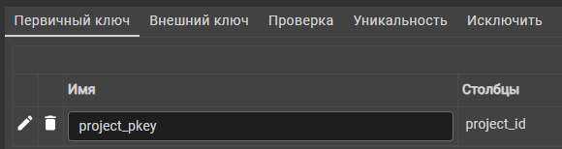
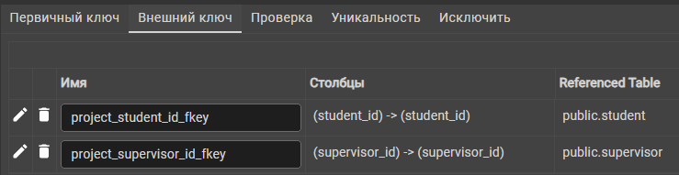

Student:
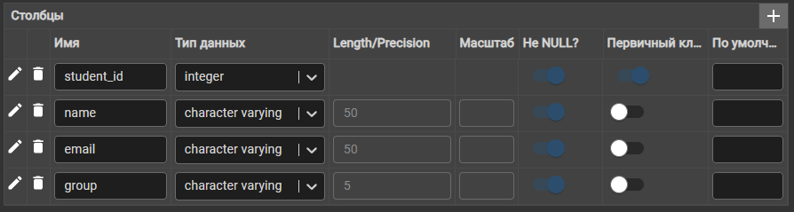

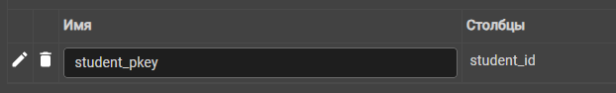
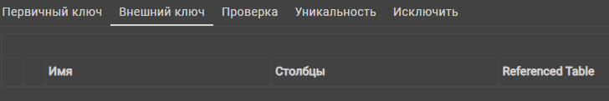

Supervisor:
